ESCOLA SENAI

“PROF. DR. EURYCLIDES DE JESUS ZERBINI”

André Roberto Pimentel

Diverlan Barbosa Castro

Felipe Silva dos Santos

Guilherme Henrique Ribeiro  
Marcos Correa de Melo

Warley Mendes de Sousa

**PLH CodeData**

**Sistema de Controle de Patrimônio, Locação e Homologação**

Campinas SP

2024André Roberto Pimentel

Diverlan Barbosa Castro

Felipe Silva dos Santos

Guilherme Henrique Ribeiro  
Marcos Correa de Melo

Warley Mendes de Sousa

**PLH CodeData**

**Sistema de Controle de Patrimônio, Locação e Homologação**

Projeto apresentado à Escola SENAI “Prof. Dr. Euryclides de Jesus Zerbini” para obtenção do certificado de conclusão do Curso Técnico de Informática.

Orientador: Douglas de Cassio Quinzani Gaspar  
 Renato de Mattos Onofre

Campinas SP

2024

André Roberto Pimentel

Diverlan Barbosa Castro

Felipe Silva dos Santos

Guilherme Henrique Ribeiro  
Marcos Correa de Melo

Warley Mendes de Sousa

**PLH CodeData**

Sistema de Controle de Patrimônio, Locação e Homologação

Trabalho de conclusão de curso aprovado como requisito parcial para obtenção do grau de técnico, do curso Técnico de Informática da Escola SENAI “Prof. Dr. Euryclides de Jesus Zerbini”.

**BANCA EXAMINADORA**

1º Examinador

2º Examinador

3º Examinador

Local e data

**DEDICATÓRIA**

Agradecemos imensamente à CodeData Automação pelo valioso tempo dedicado ao levantamento dos requisitos e pelo fornecimento dos arquivos necessários, contribuindo de forma decisiva para a continuidade e eficiência deste projeto. Sua colaboração foi fundamental para o sucesso do nosso trabalho.

**AGRADECIMENTOS**

Agradecimentos aos professores, Renato de Mattos Onofre e Douglas de Casso Quinzani Gaspar pelo auxílio na execução das tarefas e aos Representantes da CodeData pelo tempo investido no projeto.

**EPÍGRAFE**

**“O ignorante afirma, o sábio dúvida, o sensato reflete”**

**- Aristóteles**

**SUMÁRIO**

1. INTRODUÇÃO 10

2. JUSTIFICATIVA 11

3. OBJETIVOS 12

3.1. Objetivos Gerais 12

3.2. Objetivos Específicos 12

4. PRODUCT BACKLOG 13

5. REQUISITOS NÃO FUNCIONAIS 14

6. REGRAS DE NEGÓCIO 15

7. PREMISSAS 15

8. RESTRIÇÕES 15

9. ANÁLISE DE RISCOS DE UM PROJETO 16

9.1. Nível e Planos de Ação para os Riscos 16

9.2. Planos de ação 17

10. SPRINTS 20

10.1. Primeiro Sprint 20

10.1.1. Product Backlog 21

10.1.2. Sprint Backlog 21

10.1.3. Burn Down Chart 21

10.1.4. Diagramas 22

10.1.5. Plano de testes 24

10.1.5. Escopo dos Teste 24

10.1.5. Objetivo dos Teste 24

10.1.5. Casos de Testes (Test Cases) 24

10.1.5. Estratégia de Teste 26

10.1.5. Critérios de Aceitação 27

10.1.6. Resultados 27

10.1.7. Kanban e Retrospectiva 29

11. Modelo de Dados 32

11.1. Diagrama de entidade e relacionamento e modelo lógico do banco de dados 32

11.2. Dicionário de dados 33

12. PRINCIPAIS TELAS DO SISTEMA 36

12.1. Tela de Login 36

12.2. Tela de Cadastro 36

12.3. Tela Inicial 37

12.4. Tela de Estoque 37

12.5. Tela de Locação 37

12.6. Tela de Homologação 37

12.7. Tela de Clientes 37

12.8. Tela de Vendedores (Gerente) 37

12.9. Tela de Configuração (Administrador) 37

13. CONCLUSÃO 38

14. REFERÊNCIAS 40

# INTRODUÇÃO

Diante das dificuldades enfrentadas pela empresa CodeData Automação no gerenciamento de seu patrimônio, especificamente nas áreas de locação, homologação e patrimônio de coletores de dados multimarca, tornou-se evidente a necessidade de um sistema robusto para otimizar esses processos. Os problemas identificados comprometem não apenas a eficiência operacional, mas também a precisão e a integridade dos dados gerenciais. Com o objetivo de aprimorar o controle interno e minimizar erros, a proposta deste trabalho é desenvolver um sistema de controle de estoque e patrimônio. Este sistema visa facilitar a gestão dos ativos da empresa, melhorar a organização dos processos e garantir um controle mais eficaz e eficiente sobre os recursos, promovendo assim uma significativa melhoria na administração.

# JUSTIFICATIVA

A CodeData Automação enfrenta desafios significativos no gerenciamento de seu patrimônio, particularmente nas áreas de locação, homologação e controle de coletores de dados multimarca. Essas dificuldades têm comprometido a eficiência operacional e a precisão dos dados gerenciais, resultando em processos ineficazes e suscetíveis a erros.

A criação de um sistema de controle de estoque e patrimônio é fundamental para resolver essas questões. Um sistema robusto e centralizado permitirá uma gestão mais eficiente dos ativos, melhorará a organização dos processos internos e reduzirá a incidência de erros. Com isso, a empresa poderá aprimorar o controle interno e obter informações mais precisas, promovendo uma administração mais eficaz e apoiando a tomada de decisões estratégicas.

# OBJETIVOS

Desenvolver um sistema de controle de estoque e patrimônio que melhore a eficiência operacional, a precisão dos dados e o controle interno da CodeData Automação, apoiando a tomada de decisões estratégicas e a gestão eficiente dos ativos da empresa

# Objetivos Gerais

* Melhorar a gestão de ativos da empresa, com foco na locação, homologação e controle de coletores de dados multimarca.
* Aumentar a eficiência operacional e reduzir erros por meio da automação e padronização dos processos de gerenciamento de patrimônio.
* Apoiar a tomada de decisões estratégicas por meio de informações precisas e em tempo real sobre o estoque e patrimônio.

# Objetivos Específicos

* Desenvolver um sistema centralizado para a gestão de todos os ativos da empresa.
* Implementar processos automatizados para a locação, homologação e controle dos ativos.
* Assegurar a precisão dos dados registrados, com atualização em tempo real.
* Criar mecanismos de validação e auditoria para reduzir a ocorrência de erros humanos.
* Fortalecer os controles internos e a rastreabilidade dos ativos.
* Fornecer relatórios gerenciais e indicadores de desempenho que facilitem a tomada de decisões.
* Facilitar o acompanhamento do ciclo de vida dos ativos, desde a aquisição até o descarte.
* Reduzir custos operacionais associados à gestão de estoque e patrimônio.
* Capacitar a equipe para o uso eficiente do novo sistema, promovendo a adoção de melhores práticas.

# PRODUCT BACKLOG

* **RF01** – Criar Banco de Dados
* **RF02** – Criar Interface do Usuário

**Patrimônio**

* **RF03** – Cadastrar patrimônio ativo e inativo
* **RF04** – Exibir patrimônio ativo e inativo
* **RF05** – Atualizar patrimônio ativo e inativo
* **RF06** – Excluir patrimônio ativo e inativo

**Usuário**

* **RF07** – Cadastrar dados do usuário
* **RF08** – Exibir dados do usuário
* **RF09** – Atualizar dados do usuário
* **RF10** – Excluir dados do usuário
* **RF11** – Recuperar senha do usuário

**Cliente**

* **RF12** – Cadastrar dados do cliente
* **RF13** – Exibir dados do cliente
* **RF14** – Atualizar dados do cliente
* **RF15** – Excluir dados do cliente

**Locação**

* **RF16** – Cadastrar pedido de locação
* **RF17** – Exibir pedido de locação
* **RF18** – Atualizar pedido de locação
* **RF19** – Excluir pedido de locação

**Homologação**

* **RF20** – Cadastrar pedido de homologação
* **RF21** – Exibir pedido de homologação
* **RF22** – Atualizar pedido de homologação
* **RF23** – Excluir pedido de homologação

**Rastreamento**

* **RF24** – Registro de alteração de localização de patrimônio ativo e inativo
* **RF25** – Exibir histórico de localização de patrimônio ativo e inativo
* **RF26** – Atualizar histórico de localização de patrimônio ativo e inativo
* **RF27** – Excluir histórico de localização de patrimônio ativo e inativo

**Pesquisa**

* **RF28** – Pesquisar e filtrar informações exibidas
* **RF29** – Pesquisar documentos que contêm informações dos patrimônios

**Relatório**

* **RF30** – Gerar relatório dos dados exibidos

**Análise**

* **RF31** – Analisar conteúdo do Documento

**Mobile**

* **RF32** – Criar aplicação Mobile

# REQUISITOS NÃO FUNCIONAIS

* **RNF01** – O sistema deve efetuar uma consulta em, no máximo, 15 segundos
* **RNF02** – O sistema é simples e intuitivo de usar
* **RNF03** – O sistema tem o “Modo Escuro” para o conforto do usuário
* **RNF04** – O sistema mantém os dados criptografados no banco de dados
* **RNF05** – O sistema possui facilidade de criar novas funcionalidades
* **RNF06** – O Banco de Dados possui facilidade para criar novas entidades

# REGRAS DE NEGÓCIO

* **RN01** – Usuários tem diferentes níveis de acesso
* **RN02** – O gerente do usuário recebe notificações importantes do mesmo

# PREMISSAS

* O cliente disponibilizará até o dia 09/12/2024 toda a infraestrutura necessária para o desenvolvimento e instalação do sistema.

# RESTRIÇÕES

* Como o ambiente da empresa sofre manutenção aos finais de semana, esses dias não podem ser considerados no cronograma;
* Somente serão utilizados softwares livres para o desenvolvimento da aplicação.

# ANÁLISE DE RISCOS DE UM PROJETO

|  |  |  |  |  |
| --- | --- | --- | --- | --- |
| **ID** | **Ameaça** | **Impacto** | **Probabilidade** | **Risco** |
| 1 | Falta de Energia | 3 | 3 | 9 |
| 2 | Falta de Internet | 3 | 3 | 9 |
| 3 | Nova Tecnologia | 4 | 3 | 12 |
| 4 | Problema de Hardware | 2 | 2 | 4 |
| 5 | Ausência de Integrante | 4 | 4 | 16 |
| 6 | Atraso de Integrante | 2 | 3 | 6 |
| 7 | Falha de software | 3 | 3 | 9 |
| 8 | Eventos | 5 | 2 | 10 |
| 9 | Perca de Material | 4 | 1 | 4 |

# Nível e Planos de Ação para os Riscos

|  |  |  |  |  |
| --- | --- | --- | --- | --- |
| **IMPACTO** | |  | **PROBABILIDADE** | |
| **Nível** | |  | **Nível** | |
| 5 | Crítico |  | 5 | Altamente provável |
| 4 | Sério |  | 4 | Muito provável |
| 3 | Moderado |  | 3 | Provável |
| 2 | Leve |  | 2 | Pouco provável |
| 1 | Muito leve |  | 1 | Improvável |

|  |  |  |  |  |
| --- | --- | --- | --- | --- |
| **ID** | **Ameaça** | **Impacto** | **Probabilidade** | **Risco** |
| 5 | Ausência de Integrante | 4 | 4 | 16 |
| 3 | Nova Tecnologia | 4 | 3 | 12 |
| 8 | Eventos | 5 | 2 | 10 |
| 1 | Falta de Energia | 3 | 3 | 9 |
| 2 | Falta de Internet | 3 | 3 | 9 |
| 7 | Falha de software | 3 | 3 | 9 |
| 6 | Atraso de Integrante | 2 | 3 | 6 |
| 4 | Problema de Hardware | 2 | 2 | 4 |
| 9 | Perca de Material | 4 | 1 | 4 |

# Planos de ação

RISCO 05 – Ausência de integrante (Aulas)

PLANO 05

* **Ajustar o cronograma de forma proativa:** Identificar as tarefas críticas e redistribuir as responsabilidades temporariamente entre os membros disponíveis, evitando atrasos.
* **Documentar o progresso das tarefas:** Deixar registros claros para que o integrante ausente possa facilmente se reintegrar ao projeto.
* **Estabelecer comunicação prévia:** Avisar com antecedência sobre possíveis ausências para permitir o planejamento antecipado.

RISCO 03 – Nova Tecnologia (Aprender Linguagem nova)

PLANO 03

* **Fazer cursos específicos:** Garantir que os cursos estejam alinhados com as necessidades do projeto e incluir prazos para conclusão.
* **Definir metas:** Metas que sejam específicas, mensuráveis, atingíveis e relevantes para monitorar o progresso no aprendizado.
* **Criar sessões de aprendizado em grupo:** Incentivar o compartilhamento de conhecimento entre os membros para acelerar o aprendizado coletivo.
* **Aplicar o conhecimento de forma prática:** Implementar pequenas tarefas no projeto que utilizem a nova tecnologia, promovendo um aprendizado aplicado.

RISCO 11 – Eventos

PLANO 11

* **Ajustar o cronograma com flexibilidade:** Prever períodos de folga no cronograma para acomodar atrasos devido a eventos, e criar planos de contingência.
* **Utilizar reuniões curtas de acompanhamento:** Revisar o progresso constantemente para adaptar o cronograma conforme necessário sem comprometer prazos importantes.

RISCO 01 – Falta de energia

PLANO 01

* **Daily Scrum:** Realizar reuniões para discutir o progresso atual do projeto e, se necessário, fazer ajustes no cronograma.
* **Dispositivos Móveis:** Considerar utilizar dispositivos móveis (laptops com bateria ou tablets) para continuar o trabalho de forma limitada, ou então trabalhar remotamente de um local com energia.

RISCO 03 – Falta de internet

PLANO 03

* **Daily Scrum:** Realizar reuniões para discutir o progresso atual do projeto e, se necessário, fazer ajustes no cronograma.
* **Ferramentas Offline:** Utilizar ferramentas que não necessitam de internet (Aplicativo Figma para desktop, Visual Studio, Visual Studio Code, Android Studio).

RISCO 08 – Falha de software

PLANO 08

* **Implementar testes automatizados frequentes:** Realizar verificações contínuas por meio de ferramentas de testes automáticos para detectar e corrigir falhas precocemente.
* **Planos de rollback e recuperação:** Definir um processo para reverter o software para uma versão estável caso ocorra uma falha crítica.

RISCO 6 – Atraso de integrante

PLANO 6

* **Monitoramento individualizado do progresso:** Realizar acompanhamentos semanais com os membros que tenham tendência a atrasos e oferecer suporte adicional.
* **Redistribuição de tarefas conforme necessidade:** Caso haja um atraso significativo, redistribuir as tarefas críticas entre a equipe para evitar comprometimento dos prazos.
* **Prever períodos de buffer no cronograma:** Estabelecer margens de segurança para compensar atrasos ocasionais.

RISCO 4 – Problema de hardware

PLANO 4

* **Garantir redundância de hardware:** Utilizar dispositivos sobressalentes disponíveis para garantir que o trabalho continue sem interrupção.

RISCO 12 – Perca de material

PLANO 12

* **Backups em nuvem:** Realizar backups regulares de arquivos importantes em plataformas como Microsoft Teams, GitHub e Google Drive.
* **Usar controle de versão de software:** Implementar sistemas de controle de versão, como Git, para garantir a recuperação de qualquer versão anterior de um documento ou código.

# SPRINTS

Apresenta-se nesta seção a documentação referente ao desenvolvimento do software.

# Primeiro Sprint

Durante o primeiro sprint, começamos com uma reunião aprofundada com o cliente para compreender suas necessidades e prioridades. Esse encontro inicial foi crucial para alinharmos as expectativas e definir claramente os requisitos do projeto. Em seguida, realizamos uma segunda reunião interna para discutir a melhor estratégia para atender às necessidades do cliente de maneira eficiente. Decidimos, então, que o projeto seria dividido em duas partes principais: um sistema web para gerenciar todas as operações e um aplicativo mobile que serviria como uma extensão do sistema web, com funcionalidades mais limitadas.

Com base nessa decisão, iniciamos a construção do banco de dados, que seria fundamental para o armazenamento das informações essenciais do sistema. Trabalhamos na modelagem do banco de dados, desenvolvendo os modelos conceitual, relacional e lógico, e elaboramos o dicionário de dados para garantir a organização e acessibilidade das informações. Após a criação do banco de dados, começamos a integrar o sistema web com o banco, desenvolvendo as primeiras telas e funcionalidades do programa principal.

Paralelamente, dedicamos um tempo significativo ao estudo do framework Flutter e da linguagem Dart. Esse estudo foi fundamental para garantir que o aplicativo mobile oferecesse uma experiência de usuário fluida e eficiente em ambas as plataformas, Android e iOS. O objetivo era assegurar que o aplicativo mobile funcionasse perfeitamente como uma extensão do sistema web, atendendo às necessidades específicas do cliente e garantindo a integração harmoniosa entre as duas plataformas.

Ao longo do sprint, o foco foi garantir que tanto o sistema web quanto o aplicativo mobile estivessem bem alinhados com as expectativas do cliente, proporcionando uma solução integrada e eficiente.

# Product Backlog

Não foi realizada nenhuma alteração desde o Product Backlog inicial.

# Sprint Backlog

* **RF01** – Criar Banco de Dados
* **RF02** – Criar aplicação Mobile
* **RF03** – Criar Interface do Usuário

# Burn Down Chart

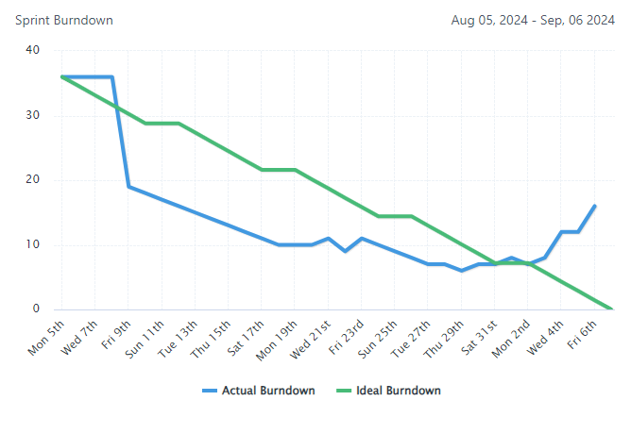

# Diagramas

Diagrama de Caso de Uso

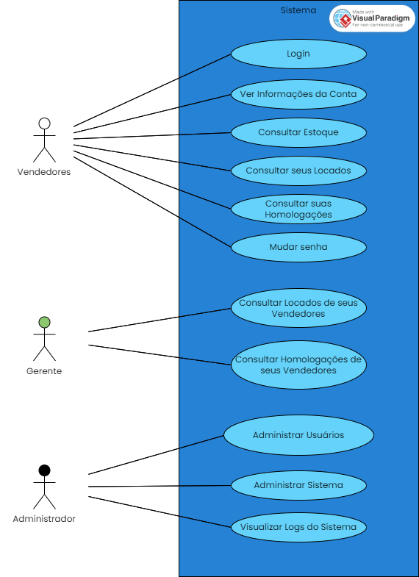

Diagrama de Classes

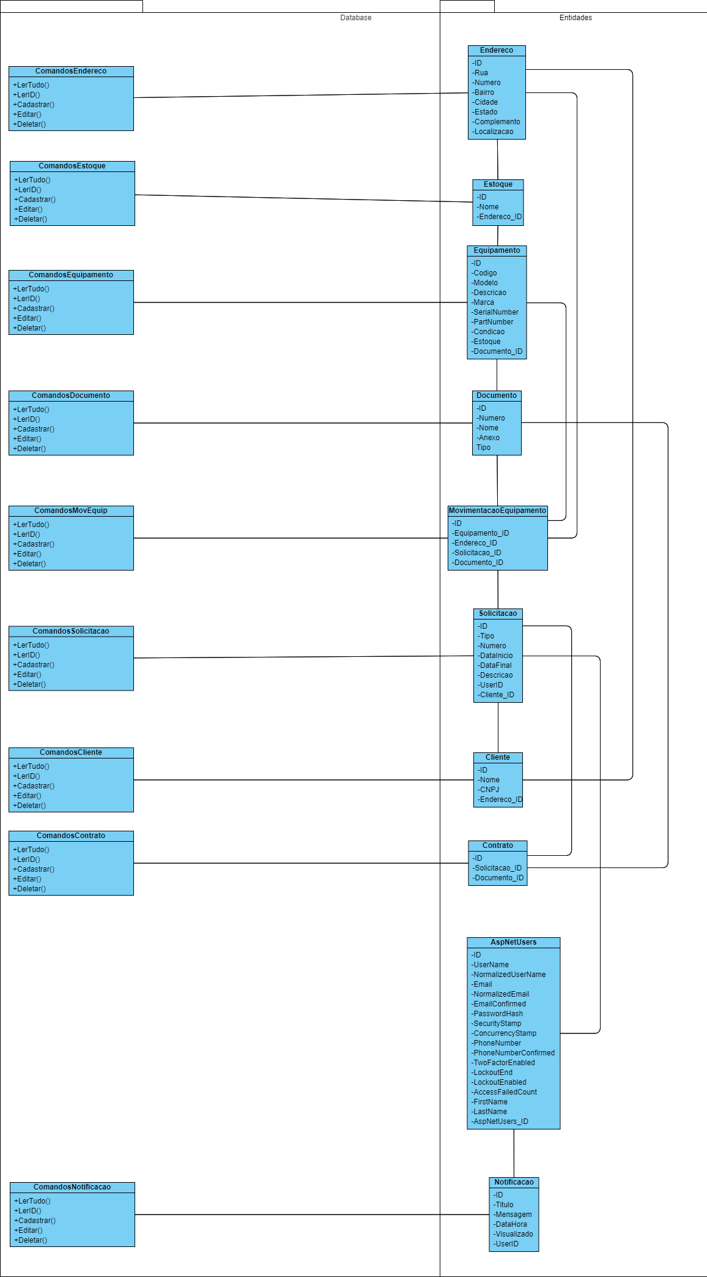

# Plano de testes

# Escopo dos Teste

* Tela de login
* Tela de Cadastro
* Menu Lateral: Verificar a navegação entre as páginas
* Menu Superior: Testar botões de notificação, expandir/minimizar menu lateral, modo escuro e logout.

# Objetivo dos Teste

O objetivo é identificar defeitos ou inconsistências nas funcionalidades desenvolvidas até agora. Exemplos:

* Testar se o usuário consegue se registrar corretamente.
* Verificar se o login funciona para usuários cadastrados e se há tratamento para usuários não cadastrados.
* Validar se as mensagens de erro aparecem corretamente para inputs inválidos.
* Menu Lateral: Validar que todas as páginas estão acessíveis através do menu lateral e que o redirecionamento é feito de maneira suave e sem erros.
* Menu Superior: Assegurar que todos os botões (notificações, expandir/minimizar o menu, modo escuro e logout) estão funcionando corretamente, oferecendo o feedback visual adequado e garantindo a estabilidade do layout.

# Casos de Testes (Test Cases)

Tela de Login

1. Entrada válida

* Ação: Inserir um e-mail/usuário e senha válidos e clicar em "Login".
* Resultado Esperado: Acesso concedido à página inicial.

1. Senha incorreta

* Ação: Inserir um e-mail válido, mas com senha incorreta.
* Resultado Esperado: Mensagem de erro: "Senha incorreta. Tente novamente."

Tela de Cadastro

1. Cadastro com todos os campos válidos

* Ação: Preencher todos os campos corretamente e clicar em "Cadastrar".
* Resultado Esperado: Usuário cadastrado e redirecionado para a tela de login.

1. Campo de senha em branco

* Ação: Deixar o campo de senha vazio e tentar cadastrar.
* Resultado Esperado: Exibir a mensagem "O campo senha é obrigatório."

Menu Lateral: Navegação entre as Páginas

1. Navegação para a tela de Estoque

* Ação: Clicar no ícone "Estoque" no menu lateral.
* Resultado Esperado: Redirecionamento para a página de Estoque.

1. Navegação para a tela de Locação

* Ação: Clicar no ícone " Locação " no menu lateral.
* Resultado Esperado: Redirecionamento para a página de Locação.

1. Navegação para a tela de Homologação

* Ação: Clicar no ícone "Homologação" no menu lateral.
* Resultado Esperado: Redirecionamento para a página de Homologação.

1. Navegação para a tela de Clientes

* Ação: Clicar no ícone " Clientes " no menu lateral.
* Resultado Esperado: Redirecionamento para a página de Clientes.

1. Navegação para a tela de Configurações (Admin)

* Ação: Clicar no ícone "Configurações" no menu lateral.
* Resultado Esperado: Redirecionamento para a página de Configurações.

Menu Superior: Botões e Funções

1. Notificação de Alerta

* Ação: Clicar no ícone de notificação.
* Resultado Esperado: Exibir o dropdown com as notificações mais recentes.

1. Expansão e Minimização do Menu Lateral

* Ação: Clicar no ícone para expandir/minimizar o menu lateral.
* Resultado Esperado: O menu lateral se expande ou minimiza corretamente sem erros visuais.

1. Ativação do Modo Escuro

* Ação: Clicar no ícone de modo escuro no menu superior.
* Resultado Esperado: O modo escuro é ativado e aplicado em todas as páginas do sistema.

1. Logout do Usuário

* Ação: Clicar no ícone de logout no menu superior.
* Resultado Esperado: O usuário é deslogado e redirecionado para a página de login.

# Estratégia de Teste

Teste Manuais

* Testes manuais: Executados pelos desenvolvedores/testadores para cada funcionalidade.
* Verificar visualmente se o layout permanece correto após as ações.
* Conferir se as ações resultam em feedbacks esperados (redirecionamento, mensagens de sucesso/erro).

Testes Automatizados

* Automatizar as verificações de navegação entre páginas e a funcionalidade dos botões com ferramentas como Selenium, que permitem a simulação de cliques e interações.

# Critérios de Aceitação

* **Tela de Login/Cadastro:** Todos os casos de teste devem passar sem erros.
* **Tela de Login/Cadastro:** O sistema deve fornecer feedback claro ao usuário em caso de erro.
* **Navegação**: Todas as páginas devem ser acessíveis através do menu lateral sem erros ou atrasos.
* **Funcionalidade**: Todos os botões no menu superior devem funcionar corretamente, com feedback visual e funcional.
* **Estabilidade do Layout:** O layout da página deve permanecer estável durante as interações (ex.: expansão/minimização do menu lateral).
* **Modo Escuro**: O tema escuro deve ser aplicado de forma consistente em todas as telas, sem quebras visuais.
* **Logout**: O logout deve funcionar corretamente, redirecionando o usuário para a tela de login sem manter sessões ativas.

# Resultados

Resultados apresentados nos planos de testes

|  |  |  |  |  |  |
| --- | --- | --- | --- | --- | --- |
| **ID** | **Descrição** | **Resultado Esperado** | **Resultado Obtido** | **Status** | **Comentários** |
| T01 | Login com credenciais válidas | Acesso à tela inicial | Sucesso | Aprovado |  |
| T02 | Login com senha incorreta | Mensagem de erro: "Senha incorreta. Tente Novamente" |  |  |  |
| T03 | Cadastro com credenciais válidas | Usuário recebe um email para validar conta e é redirecionado para a tela de login | Sucesso | Aprovado |  |
| T04 | Cadastro com senha em branco | Mensagem de erro: "Campo obrigatório" |  |  |  |
| T05 | Navegar para a tela de Estoque | Redirecionado para a página de Estoque | Sucesso | Aprovado |  |
| T06 | Navegar para a tela de Locação | Redirecionado para a página de Locação | Sucesso | Aprovado |  |
| T07 | Navegar para a tela de Homologação | Redirecionado para a página de Homologação | Sucesso | Aprovado |  |
| T08 | Navegar para a tela de Clientes | Redirecionado para a página de Clientes | Sucesso | Aprovado |  |
| T09 | Navegar para a tela de Configuração | Redirecionado para a tela de Configuração | Sucesso | Aprovado |  |
| T10 | Clicar no ícone de notificação | Exibir o dropdown com as notificações mais recentes | Sucesso | Aprovado |  |
| T11 | Clicar no ícone para expandir/minimizar o menu lateral. | O menu lateral se expande ou minimiza corretamente sem erros visuais. | Sucesso | Aprovado |  |
| T12 | Ativar o modo escuro | Modo escuro ativado em todas as páginas | Sucesso parcial | Reprovado | Cores do modo escuro não configurada corretamente |
| T13 | Clicar no ícone de logout | Usuário deslogado e redirecionado para o login | Sucesso | Aprovado |  |

# Kanban e Retrospectiva

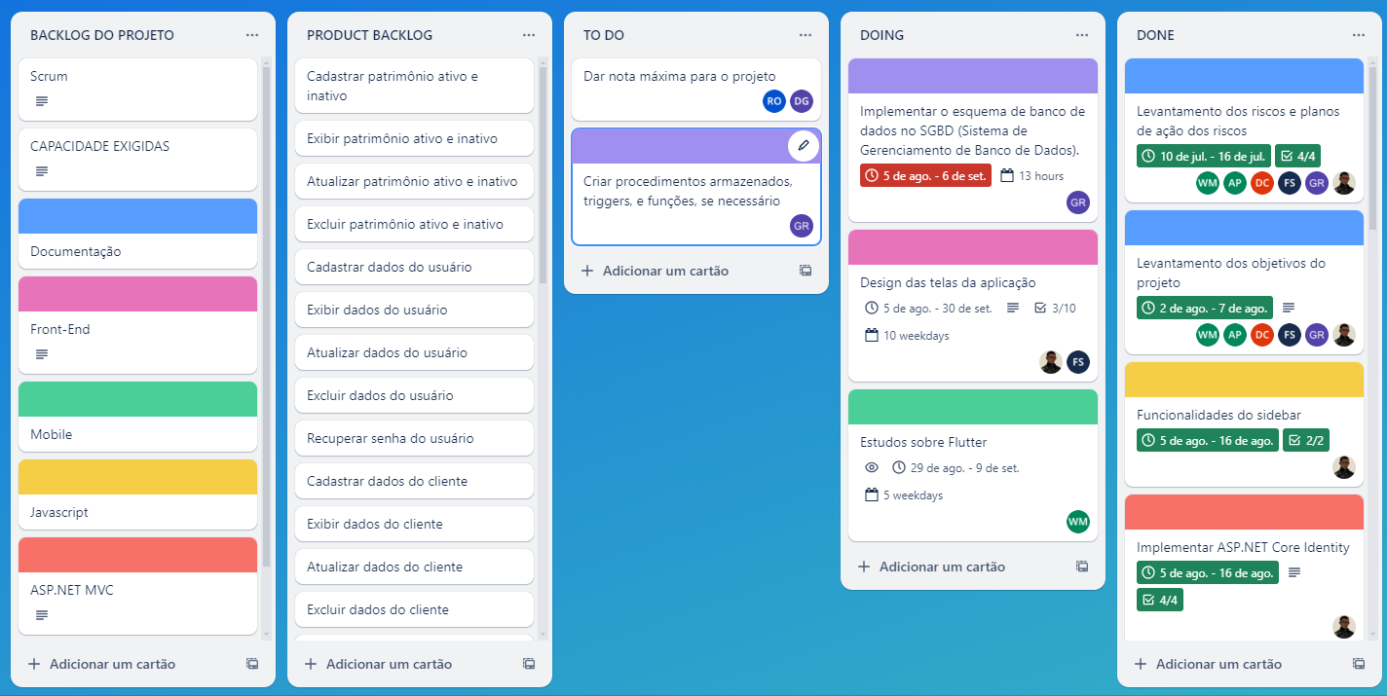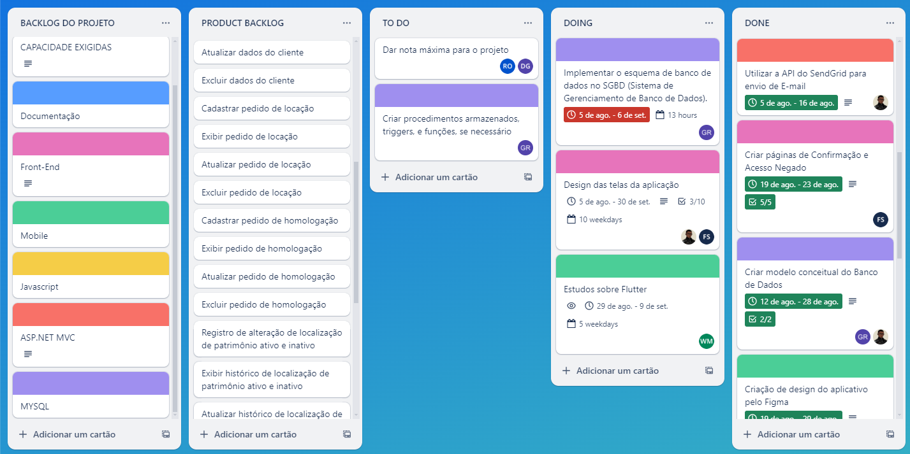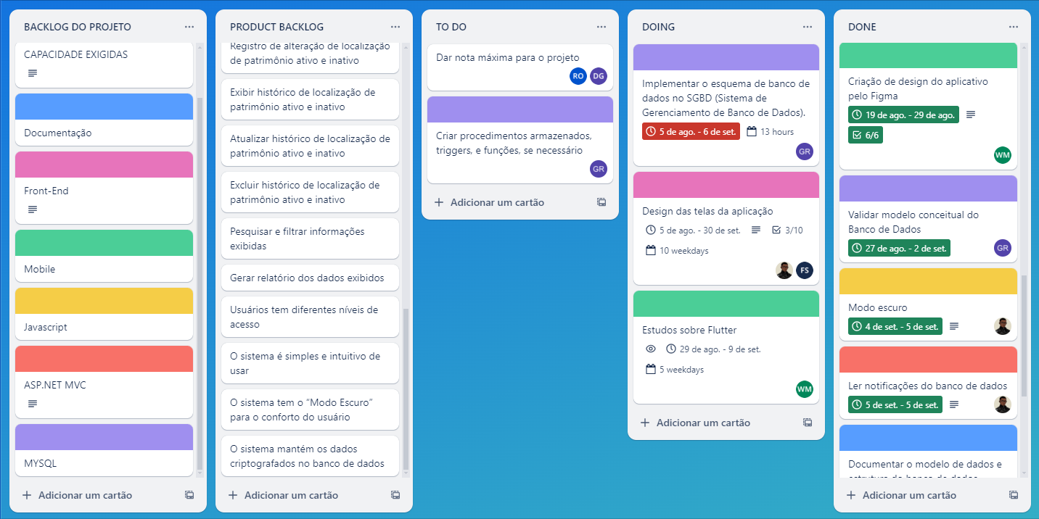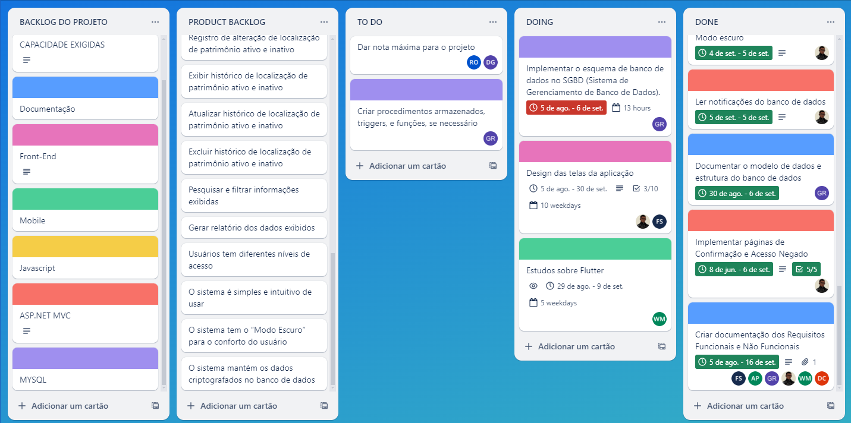

**Retrospectiva**

Durante a primeira Sprint, obtivemos resultados altamente satisfatórios que refletem avanços significativos no projeto. A criação do banco de dados foi concluída com sucesso, estabelecendo uma base sólida para o armazenamento e gerenciamento das informações essenciais do sistema. O desenvolvimento dos protótipos no Figma também foi um marco importante, com a definição clara da identidade visual do aplicativo e a elaboração das telas principais conforme o planejado. Além disso, iniciamos o desenvolvimento do programa web, marcando o começo da implementação prática do projeto. Esse progresso inicial estabeleceu uma base robusta para as próximas etapas e demonstrou que estamos no caminho certo para alcançar nossos objetivos. No entanto, para garantir o sucesso contínuo, é fundamental manter o ritmo e ajustar as abordagens conforme necessário à medida que avançamos nas próximas fases do projeto.

# Modelo de Dados

# Diagrama de entidade e relacionamento e modelo lógico do banco de dados

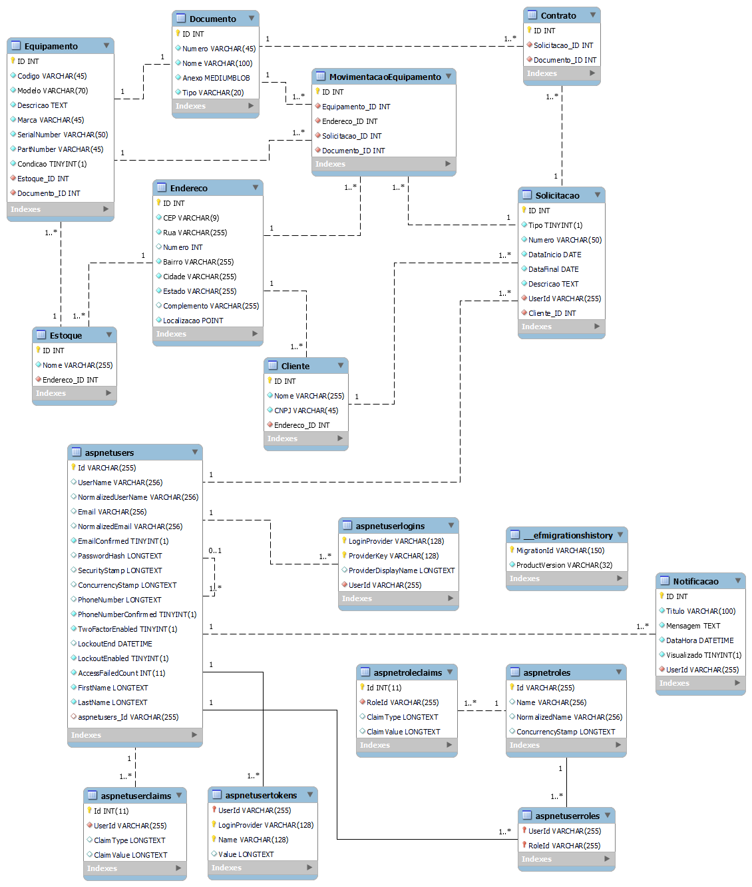

# Dicionário de dados

|  |  |  |
| --- | --- | --- |
| Equipamento | | |
| **Campo** | **Tipo** | **Descrição** |
| ID | INT | Identificador único do equipamento. |
| Codigo | VARCHAR(45) | Código de identificação do equipamento. |
| Modelo | VARCHAR(70) | Modelo do equipamento. |
| Descricao | TEXT | Descrição detalhada do equipamento. |
| Marca | VARCHAR(45) | Marca do equipamento. |
| SerialNumber | VARCHAR(45) | Número de série do equipamento. |
| PartNumber | VARCHAR(45) | Número da peça do equipamento. |
| Condicao | TINYINT(1) | Ativo ou Inativo |
| Estoque_ID | INT | Chave estrangeira referente ao estoque onde está o equipamento. |
| Documento_ID | INT | Chave estrangeira referente à nota fiscal associada. |
| Documento | | |
| **Campo** | **Tipo** | **Descrição** |
| ID | INT | Identificador único do documento. |
| Numero | VARCHAR(45) | Número da nota fiscal. |
| Nome | VARCHAR(100) | Nome da nota fiscal. |
| Anexo | MEDIUMBLOB | Arquivo digital anexado da nota fiscal (PDF, imagem, etc). |
| Tipo | VARCHAR(20) | Tipo de nota fiscal (por exemplo, entrada ou saída). |
| MovimentacaoEquipamento | | |
| **Campo** | **Tipo** | **Descrição** |
| ID | INT | Identificador único da movimentação. |
| Equipamento_ID | INT | Chave estrangeira referente ao equipamento. |
| Endereco_ID | INT | Chave estrangeira referente ao endereço do equipamento. |
| Status | INT | Status atual da movimentação do equipamento. |
| Solicitacao_ID | INT | Chave estrangeira referente à solicitação associada. |
| Documento_ID | INT | Chave estrangeira referente à nota fiscal associada. |

|  |  |  |
| --- | --- | --- |
| Endereco | | |
| **Campo** | **Tipo** | **Descrição** |
| ID | INT | Identificador único do endereço. |
| CEP | VARCHAR(9) | Código Postal (CEP). |
| Rua | VARCHAR(255) | Nome da rua. |
| Numero | INT | Número da residência ou local. |
| Bairro | VARCHAR(255) | Nome do bairro. |
| Cidade | VARCHAR(255) | Nome da cidade. |
| Estado | VARCHAR(2) | Sigla do estado. |
| Complemento | VARCHAR(255) | Complemento do endereço. |
| Localizacao | POINT | Salva a latitude e longitude |
| Solicitacao | | |
| **Campo** | **Tipo** | **Descrição** |
| ID | INT | Identificador único da solicitação. |
| Tipo | TINYINT(1) | Tipo de solicitação (por exemplo, locação ou devolução). |
| Numero | VARCHAR(50) | Número de identificação da solicitação. |
| DataInicio | DATE | Data de início da solicitação. |
| DataFinal | DATE | Data final da solicitação. |
| Descricao | TEXT | Descrição detalhada da solicitação. |
| UserId | VARCHAR(255) | ID do usuário que fez a solicitação. |
| Cliente_ID | INT | Chave estrangeira referente ao cliente associado. |
| Cliente | | |
| **Campo** | **Tipo** | **Descrição** |
| ID | INT | Identificador único do cliente. |
| Nome | VARCHAR(255) | Nome do cliente. |
| CNPJ | VARCHAR(45) | Cadastro Nacional de Pessoa Jurídica do cliente (CNPJ). |
| Endereco_ID | INT | Chave estrangeira referente ao endereço do cliente. |
| Contrato | | |
| **Campo** | **Tipo** | **Descrição** |
| ID | INT | Identificador único do contrato. |
| Documento_ID | INT | Arquivo digital anexado do contrato (PDF, imagem, etc). |
| Solicitacao_ID | INT | Chave estrangeira referente à solicitação associada. |

|  |  |  |
| --- | --- | --- |
| Estoque | | |
| **Campo** | **Tipo** | **Descrição** |
| ID | INT | Identificador único do estoque. |
| Nome | VARCHAR(255) | Nome do local de estoque. |
| Endereco_ID | INT | Chave estrangeira referente ao endereço do estoque. |
| Notificacao | | |
| **Campo** | **Tipo** | **Descrição** |
| ID | INT | Identificador único da notificacao. |
| Titulo | VARCHAR(255) | Titulo da notificação. |
| Mensagem | TEXT | Mensagem de notificação. |
| DataHora | DATETIME | Data e Hora que a notificação foi criada |
| Visualizado | TINYINT(1) | Mensagem visualizada |
| UserID | VARCHAR(255) | ID do usuário que receberá a notificação. |

# PRINCIPAIS TELAS DO SISTEMA

# Tela de Login

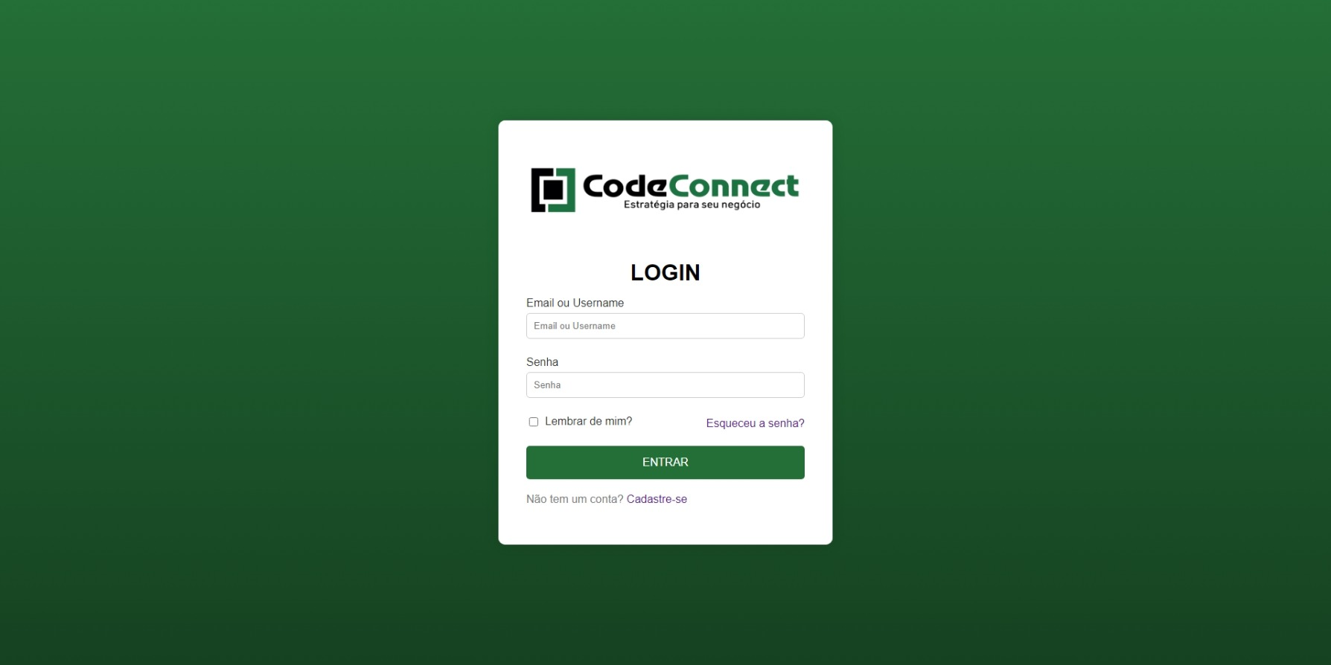

Permitir que usuários se autentiquem no sistema. Campos para inserir nome de usuário/e-mail e senha, além de opções para recuperar a senha ou registrar uma nova conta. Após autenticação, redireciona o usuário para a Tela Inicial.

# Tela de Cadastro

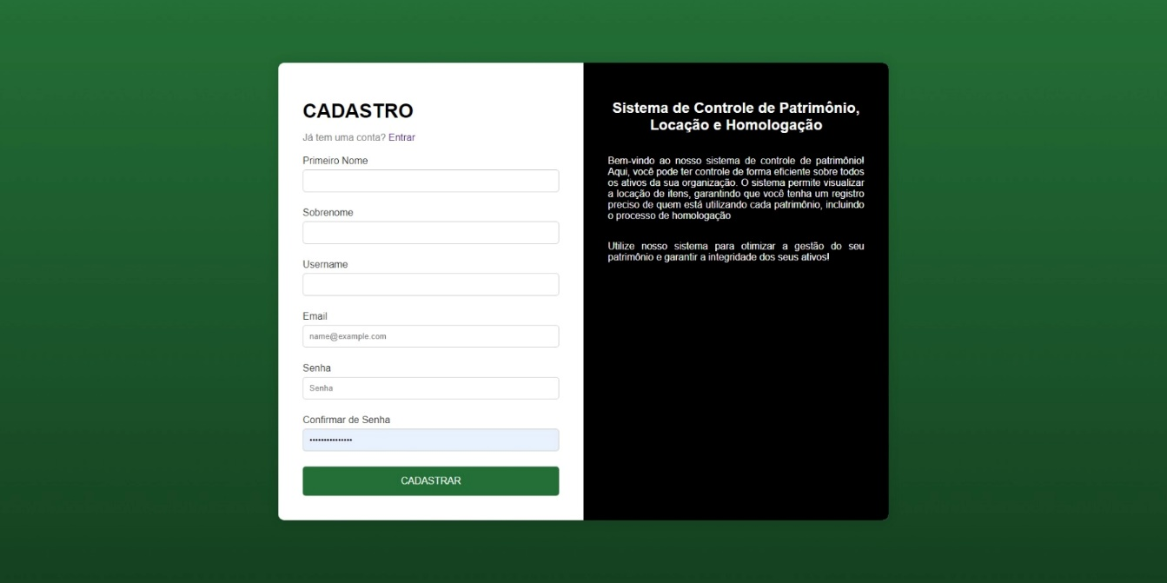

Criar novos usuários para acessar o sistema. Campos para nome completo, username, e-mail, senha e confirmação de senha. Registrar o usuário no banco de dados e redirecioná-lo para a tela de Login.

# Tela Inicial

Apresentar uma visão geral do sistema e fornecer um tutorial para usuários novos. Um dashboard com resumos das principais funcionalidades e um guia passo a passo ou vídeo tutorial para ensinar como usar o sistema. Oferecer navegação rápida para as outras áreas do sistema.

# Tela de Estoque

Gerenciar o estoque de equipamentos. Lista de equipamentos disponíveis, botões para adicionar/remover itens, ver detalhes, e atualizar informações. Controlar a quantidade, localização e status dos equipamentos no sistema.

# Tela de Locação

Gerenciar a locação de equipamentos para clientes. Tabela com as locações ativas e histórico de locações, formulários para registrar nova locação, devolução de equipamentos, e status atual dos itens. Controlar e monitorar quais equipamentos estão alugados, sua data de devolução e o responsável.

# Tela de Homologação

Registrar e acompanhar o processo de homologação de novos equipamentos. Lista de equipamentos em homologação, e formulários para registrar as etapas do processo. Organizar e rastrear o status de aprovação dos equipamentos.

# Tela de Clientes

Gerenciar os clientes que fazem locação de equipamentos. Lista de clientes, botão para adicionar/editar/excluir clientes, e visualizar histórico de locações de cada cliente. Gerenciar dados dos clientes, como histórico de interações.

# Tela de Vendedores (Gerente)

Permitir que os gerentes gerenciem as atividades dos vendedores. Lista de vendedores. Acompanhar o desempenho dos vendedores e gerenciar as atividades relacionadas à locação e homologação.

# Tela de Configuração (Administrador)

Permitir que o administrador configure permissões, preferências do sistema e gerencie usuários. Seções para gerenciar usuários, permissões, preferências do sistema (ícones, notificações etc.). Controlar todas as configurações do sistema, garantindo que o acesso e as funcionalidades estejam ajustados conforme a necessidade.

# CONCLUSÃO

**Resultados Obtidos**

O desenvolvimento e a implementação do sistema de controle de estoque e patrimônio para a CodeData Automação alcançarão resultados significativos que melhorarão a eficiência operacional da empresa. A seguir, são apresentados os principais resultados obtidos:

* **Integração Eficiente do Sistema**: O sistema foi devidamente integrado com o banco de dados, permitindo uma gestão centralizada e eficiente dos ativos, incluindo locação e homologação.
* **Funcionalidades Desenvolvidas**: Foram implementadas as funcionalidades principais do sistema, como o cadastro, exibição, atualização e exclusão de dados de patrimônio e usuários. O sistema também contempla o gerenciamento de locação e homologação, além do rastreamento e geração de relatórios gerenciais.
* **Aplicativo Mobile**: O aplicativo mobile foi desenvolvido e integrado ao sistema web, oferecendo uma extensão funcional que facilita o acesso às principais funcionalidades para usuários em movimento.
* **Testes e Validação**: A maioria dos testes realizados no sistema foi bem-sucedida, com a funcionalidade de login, cadastro e navegação, entre outras, funcionando conforme o esperado. O modo escuro, embora com alguns problemas de configuração de cores, foi implementado com sucesso em grande parte do sistema.

**Constatações**

* **Eficiência Operacional**: O novo sistema irá contribuir para uma gestão mais organizada e eficiente dos ativos da empresa, reduzindo a incidência de erros e melhorando a precisão das informações gerenciais, além de reduzir a necessidade de arquivos físicos.
* **Automação e Padronização**: A automação dos processos de locação, homologação e controle de patrimônio trará uma significativa melhoria na padronização e eficiência dos processos internos.
* **Desafios e Oportunidades**: Alguns desafios foram identificados durante a fase de testes, especialmente em relação ao modo escuro e à configuração de cores, o que destaca a necessidade de atenção contínua à usabilidade e ajustes técnicos.

**Sugestões de Possíveis Aperfeiçoamentos Técnicos**

* **Aprimoramento do Modo Escuro**: É recomendável realizar uma revisão mais detalhada das configurações do modo escuro para garantir que as cores sejam ajustadas corretamente em todas as telas do sistema, melhorando a experiência do usuário.
* **Automação de Testes**: Investir na automação de testes para a navegação e funcionalidade das principais áreas do sistema, pode aumentar a eficiência e reduzir o tempo necessário para validação e manutenção futura.
* **Escalabilidade e Flexibilidade**: Explorar tecnologias que permitam uma maior escalabilidade e flexibilidade do sistema, facilitando a adição de novas funcionalidades e a adaptação a futuras necessidades da empresa.
* **Feedback Contínuo dos Usuários**: Estabelecer um sistema de feedback contínuo para usuários, para identificar e resolver rapidamente quaisquer problemas ou áreas de melhoria com base na experiência real de uso.
* **Documentação e Treinamento**: Continuar aprimorando a documentação do sistema e oferecer treinamentos adicionais para usuários, garantindo que todos possam utilizar o sistema de forma eficiente e aproveitando ao máximo suas funcionalidades.

# REFERÊNCIAS

* **API Identity - [Introduction to Identity on ASP.NET Core | Microsoft Learn](https://learn.microsoft.com/en-us/aspnet/core/security/authentication/identity?view=aspnetcore-8.0&tabs=visual-studio)**
* **Curso Flutter -** [**https://www.udemy.com/course/curso-flutter/?couponCode=KEEPLEARNING**](https://www.udemy.com/course/curso-flutter/?couponCode=KEEPLEARNING)